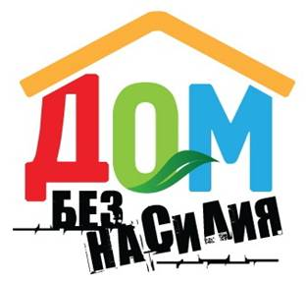 | С 5 по 9 апреля 2021 года проходит  РЕСПУБЛИКАНСКАЯ  ПРОФИЛАКТИЧЕСКАЯ АКЦИЯ  «ДОМ БЕЗ НАСИЛИЯ»

Цель акции: вовлечь широкие слои населения в оказании помощи и содействия государственным органам в решении проблем насилия в семье с применением к лицам асоциального поведения мер индивидуальной профилактики правонарушений.
Домашнее насилие происходит за закрытыми дверями, но оно, несомненно, является проблемой всего общества. Насилие в семье — наиболее распространенная форма насилия в отношении женщин. Согласно исследованиям, проведенным в ряде стран Всемирной организацией здравоохранения, до 70% женщин хотя бы раз в жизни подвергались физическому насилию со стороны своего интимного партнера или мужа. Многие женщины совершают грубую ошибку, когда после первого или второго семейного скандала, завершившегося рукоприкладством со стороны мужа-агрессора, не придают этому особого значения и не обращаются за помощью к специалистам.
Помните: в 95% случаев, если насилие уже имело место, оно повторится.
Насилие в любой форме проявления неприемлемо для общества. Где есть насилие в семье — нет семьи. Просим вас задуматься: а правильно ли живете вы?
Помните: мир без насилия начинается в вашем доме! Сделаем его безопасным вместе!
Если вам известно о фактах насилия в семье, вы являетесь жертвой такого насилия, мы готовы оказать помощь каждому.
В решении проблем насилия в семье вам помогут:
*Правоохранительные органы. Если вы подвергаетесь семейной жестокости, обратитесь в правоохранительные органы по телефону: 102.

*государственное учреждение «Центр социального обслуживания населения Мостовского района» по телефонам: 6-05-87, 6-05-88, +375447308322. В Центре имеется психолог, специалисты по социальной работе, которые помогут разобраться в сложившейся ситуации.

*Медицинские учреждения. Если вы пострадали от физического насилия, обратитесь за медицинской помощью, зафиксируйте побои. В дальнейшем заключение врача поможет наказать преступника.
Безнаказанность – наиболее мощный фактор, провоцирующий и стимулирующий насилие.

